**3. ВІДОМОСТІ ПРО НАВЧАЛЬНИЙ ЗАКЛАД (ОРГАНІЗАЦІЮ)**

|  |  |
| --- | --- |
| Назва навчального закладу (організації) | Підліснянська загальноосвітня школа I-II ступенів |
| Юридичний статус навчального закладу (організації) | Заклад освіти |
| Поштова адреса навчального закладу (організації)  (обов’язково вказати індекс) | с. Підлісне, Монастириського району, Тернопільської області, |
| Підпорядкування | Міністерству освіти та науки України |
| Телефон, факс (з кодом) | 26-5-55 |
| Електронна адреса | sc-pidlisne@ukr.net |
| Інтернет-адреса |  |
| Прізвище, ім`я, по батькові керівника навчального закладу (організації) | Місюрак Любов Василівна |
| Кількість учнів (студентів, членів організації) | 33 |

**4. ВІДОМОСТІ ПРО КЕРІВНИКА ПРОЕКТУ**

|  |  |
| --- | --- |
| Прізвище, ім`я, по батькові керівника проекту | Дорощук Галина Павлівна |
| Посада керівника проекту | вчитель |
| Поштова адреса для листування з керівником проекту (обов’язково вказати індекс) | 48311  с. Горожанка, Монастириського району, Тернопільської області |
| Телефон (з кодом) | 0966528007 |
| Електронна адреса | sc-pidlisne@ukr.net |

Дата «25 » січня 2015 року

**Тематичний напрямок проекту: екологічний.**

**I.Інформація про проект**

1.1Назва проекту: «Приберемо зелені простори в рідному куточку землі».

1.2 Виконавці проекту:Дорощук Галина Павлівна – керівник проекту;

учні та вчителі школи .

1.3 Цільова аудиторія: річка Княгиня, сільський ставок, придорожні смуги, територія школи .

1.4 Географічна територія: с. Підлісне

1.5 Терміни реалізації проекту: 1 січня 2014 - 1 лютого 2015року

**II. Опис проекту**

**2.1Мета та завдання проекту:**

* Ознайомити учнів із природою рідного краю, з екологічними проблемами сьогодення і з закономірностями взаємодії людини та навколишнього середовища;
* Формувати у дітей екологічне мислення, вивчаючи причини і наслідки впливу людини на природу краю;
* Виховувати любов до рідної землі через залучення дітей до екологічних акцій «Посади калину», «Першоцвіти Тернопільщини», «Чисті джерела»;
* Виховувати бережливе ставлення до природи, внутрішню потребу берегти і примножувати багатства природи.

**2.2Актуальність проекту:**

Формування екологічної культури, екологічної свідомості школярів – це життєва потреба сьогодення. Школа робить все необхідне, щоб природа стала для дітей відкритою книгою, якою б вони уміли користуватися. Тому дуже важливо довести школярам, що причиною екологічних негараздів у наш час є не технічний розвиток людства, а зневага законів природи, людська байдужість.

Виникла «проблема води» як одна із найважливіших у колі болючих екологічних проблем. З кожним днем зростає потреба людства у воді, а основне джерело її надходження – річки, які міліють, пересихають, забруднюються.

1. **Опис діяльності**
   1. **Етапи реалізації проекту:**

**1.Перший етап: «Рятувати треба нам природу»**

Робота в шкільному саду ( очищення гілок, підкопування дерев, звільнення території від листя, посадка квітів на шкільних клумбах ).

Термін реалізації проекту: березень 2014р., вересень 2014р.

Відповідальний за виконання заходу : керівник проекту Дорощук Г.П.

**2.Другий етап: «У ставку заховалося сонце»**

Очищення берегів сільського ставка від сміття, нагромаджених гілок дерев.

Термін реалізації проекту:квітень 2014р. – червень 2014р.

Відповідальний за виконання заходу: вчитель біології Грабар Г.Р.

**3.Третій етап:«Ріка мого дитинства».**

Впорядкування русла річки Княгиня, розчищення місцевих джерел.

Термін реалізації: жовтень 2014р. – листопад 2014р.

Відповідальний за виконання заходу: вч. географії Штогрин Н.Ю.

**IY. Результати реалізації проекту**

**4.1Очікувані результати реалізації проекту:**

Наша планета – Земля, багата, щедра.,мальовнича. Сьогодні вона годує, напуває, одягає і звеселяє землян, а завтра може все це завершитися .Земля плаче і благає про допомогу:«Я в змозі, я в силі забезпечити достаток вам тільки тоді, коли ви дбайливо будете користуватися моїми ресурсами. Я – спільний дім для всіх народів. Факел життя не утримати одній людині!».

Діти впорядкують місцеві джерела і веселим струмочком потече вода до матінки-річки, яка ніжно підхопить у свої обійми крихітку-джерельце.

А біля школи зашумить, зацвіте навесні сад. Запашні соковиті плоди будуть споживати діти наших дітей, онуки теперішніх учнів.

Від реалізації цього проекту залежатиме краса і велич рідного дому – села, із гарною назвою – ПІДЛІСНЕ.

**4.2 Вплив проекту на місцеву громаду:**

Наше село – мальовничий край Галичини, де у лісах ростуть проліски, а на деревах будують гнізда лелеки. Бо люди наші багаті на добро і милосердя, любов і взаємодопомогу.Місцева громада допомагає дітям у реалізації проекту, неодноразово разом виходили на впорядкування сільських поховань, могил воїнів, які загинули в роки війни. Разом розчищали річку від забруднень(кожен біля свого подвір’я).

Чисті води

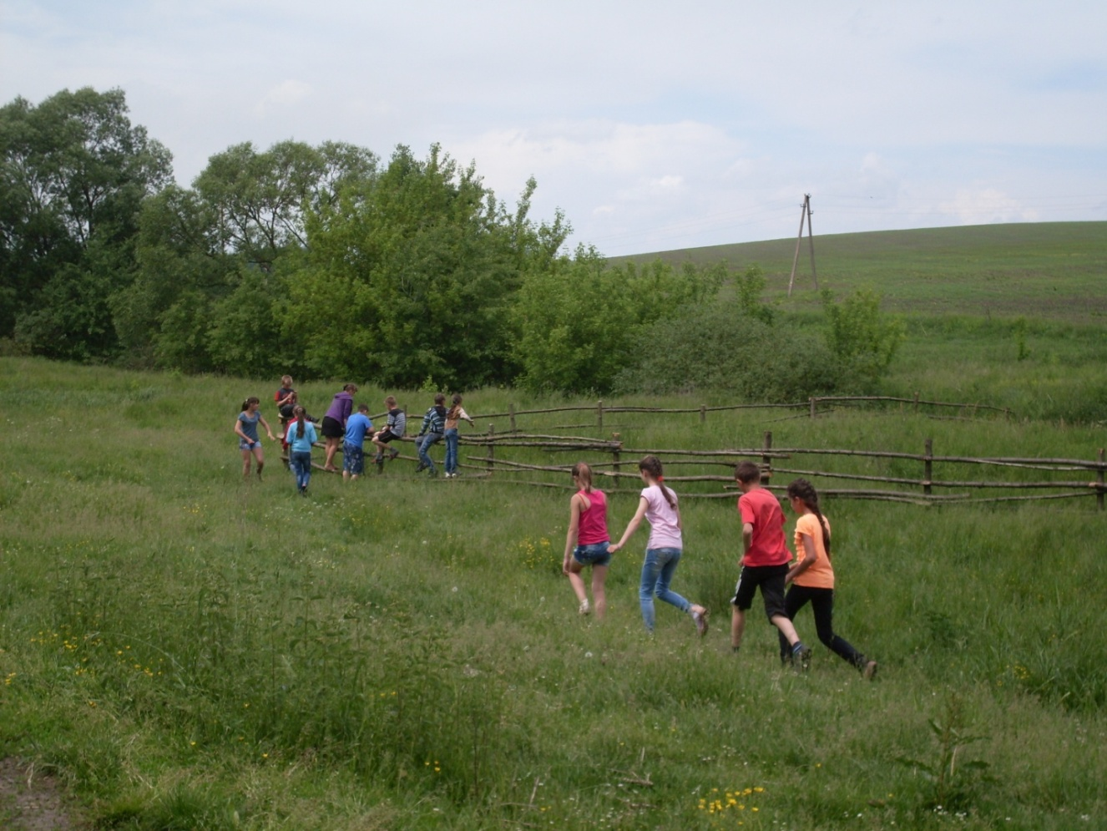

Ми дихаємо вільно

У своїй країні.

П’ємо джерельну воду

Із чистої землі.

Ми господарі у своїй світлині,

І не дамо топтати

Ворогам роси….

Рятувати треба нам природу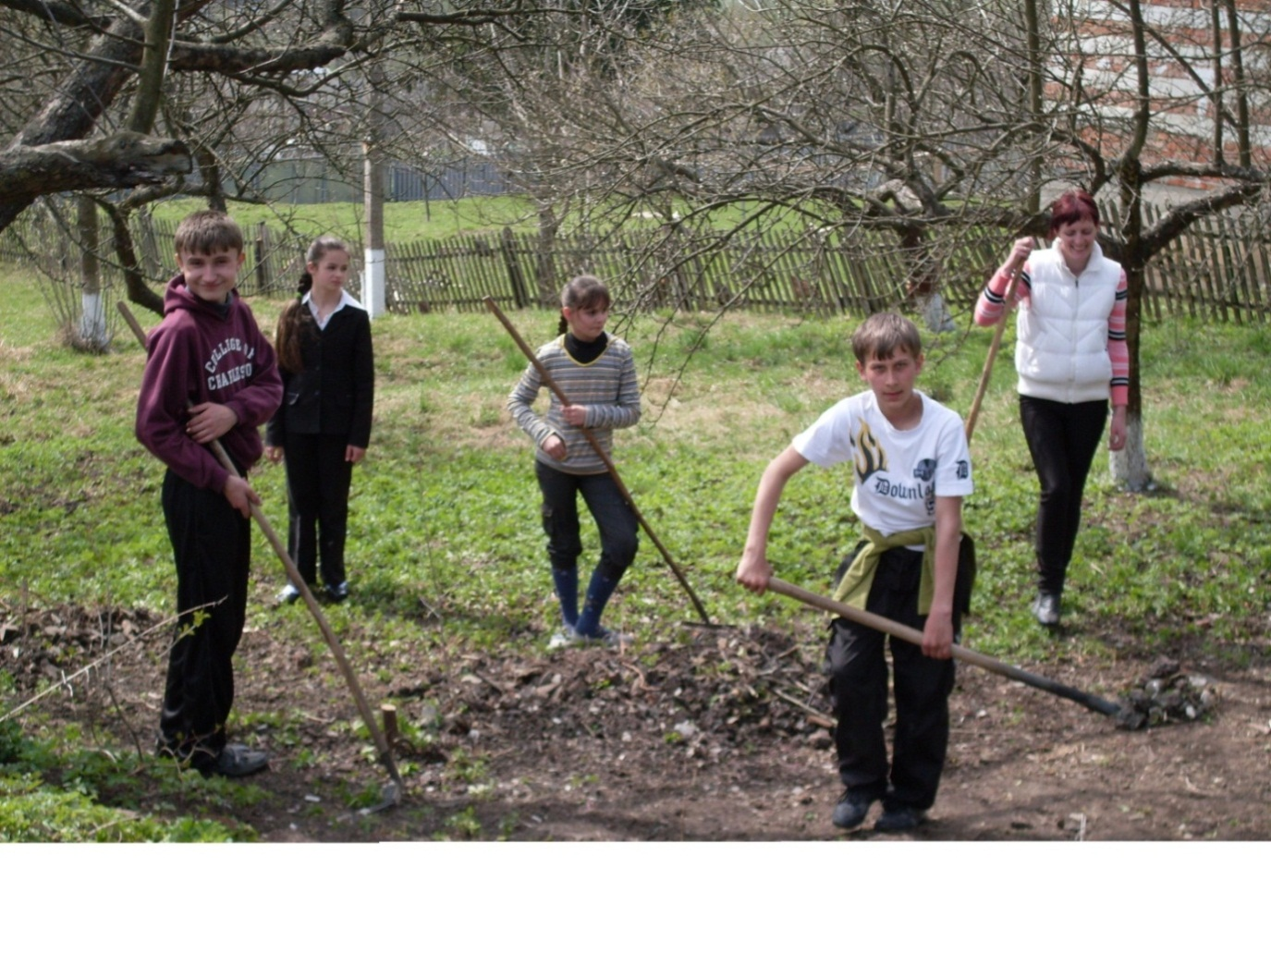

В Червону книгу ми занесли

Світ неповторний та чудесний,

Що поступово вимирає

Давно рятунку в нас благає.

Ми обсадимо школу бузками,

Обсіємо площу квітками.

Хай ростуть дерева і квіти,

Мов здорові, радісні діти.

У ставку заховалося сонце

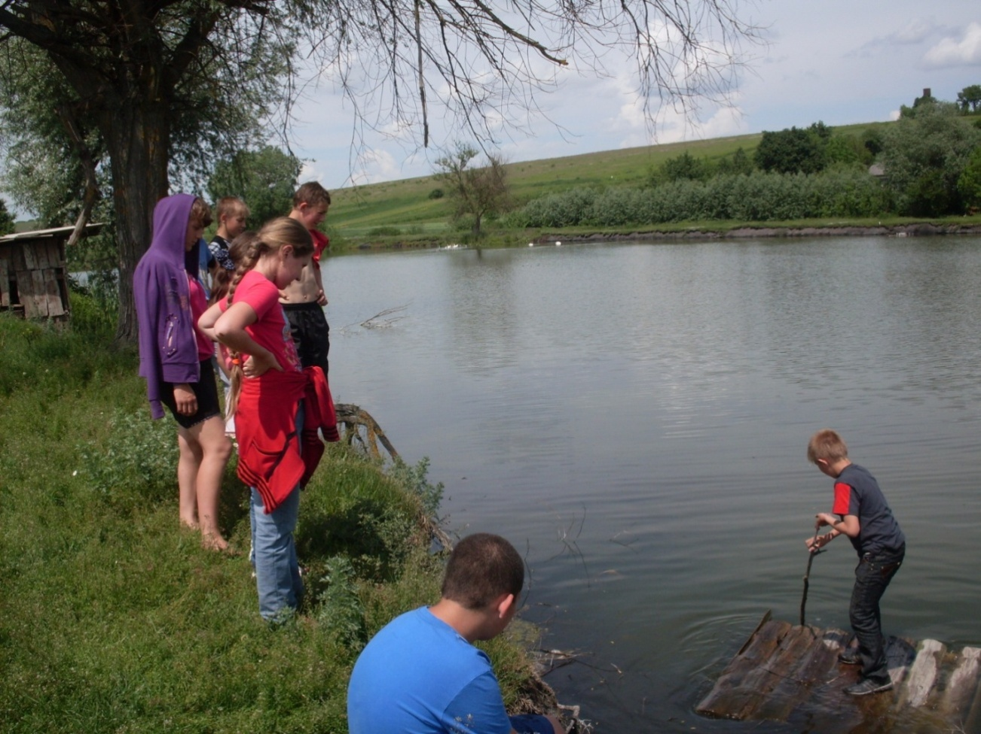

Як хороше влітку із вудкою з батьком

Посидіти біля ставка.

Бо тут заховалося сонце і місяць,

Дзеркально виблискує чиста вода.

Буде неба блакить у ставочку моїм

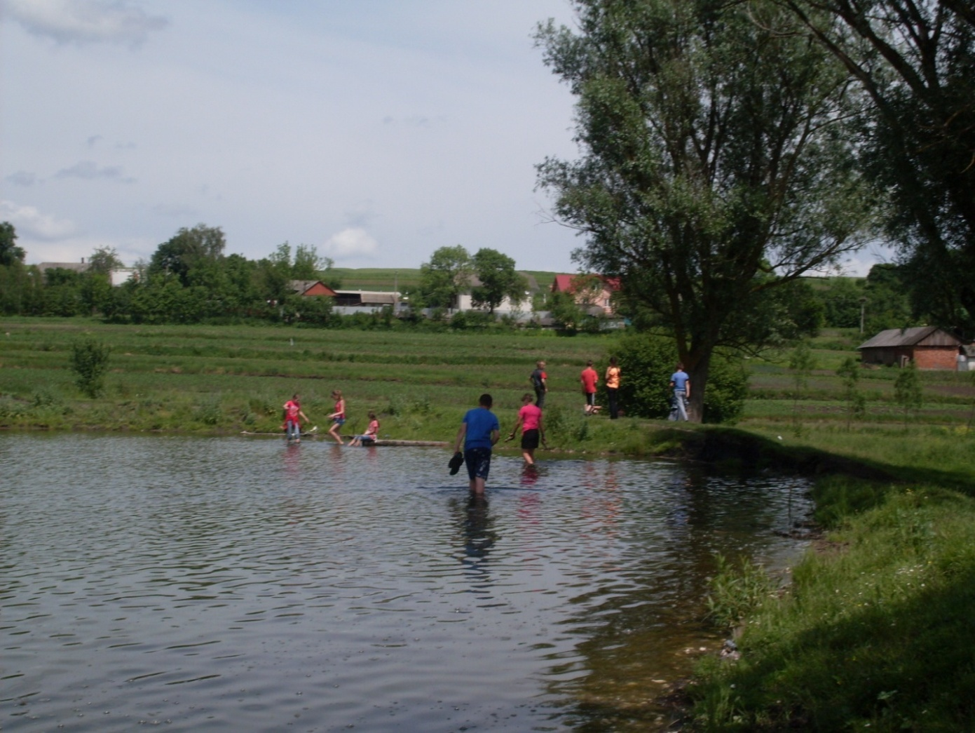

Береги прибрали, всюди чисто,

Зеленіє травка у стежках.

Рідний краю, ти моя Вітчизно,

Я з тобою вічно у думках.